## 获取第一个子节点：

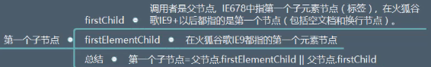

### 例：

|  |
| --- |
| <div id="div1">    <div id="div2"></div>    <span>  第一个span  </span>  <a href="">a标签</a>    </div>  <script>    //获取子节点  var div1=document.getElementById("div1");  //获取第一个子节点  var fchild=div1.firstElementChild || div1.firstChild;  console.log(fchild);//结果：<div id="div2"></div>    </script> |

## 获取最后一个子节点

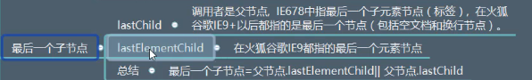

### 例

|  |
| --- |
| <div id="div1">    <div id="div2"></div>    <span>  第一个span  </span>  <a href="">a标签</a>    </div>  <script>    //获取子节点  var div1=document.getElementById("div1");    //获取最后一个子节点  var lchild=div1.lastElementChild || div1.lastChild;  console.log(lchild);//结果：<a href="">a标签</a>  </script>  </body> |

## 获取所有子节点

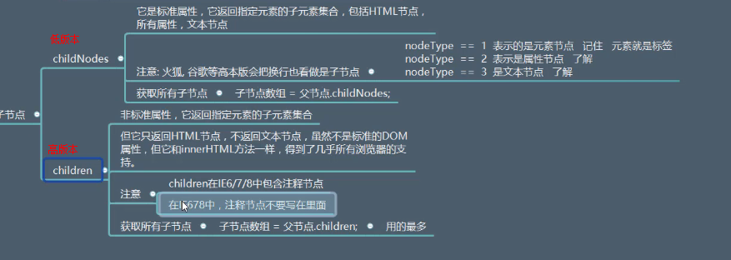

### childNodes:获取html节点，所有属性，文本节点

#### 例

|  |
| --- |
| <script>  //获取子节点  var div1=document.getElementById("div1");  //获取所有子节点:低版本的浏览器  var cnodes=div1.childNodes;  console.log(cnodes);  //循环遍历，只获取nodeType=1的标签节点  for (var i =0; i < cnodes.length; i++) {  var cnode=cnodes[i];    if (cnode.nodeType ==1) {//只获取标签  console.log(cnode);  }  }  </script> |

### Children:获取子元素集合，没有其他的节点

#### 例

|  |
| --- |
| <script>  //获取所有子节点：children，只获取的是元素集合，也就是标签集合  var div1=document.getElementById("div1");  //获取所有子节点:低版本的浏览器  var cnodes=div1.children;  console.log(cnodes);  //循环遍历，只获取nodeType=1的标签节点  for (var i =0; i < cnodes.length; i++) {  var cnode=cnodes[i];  console.log(cnode);  }  </script> |